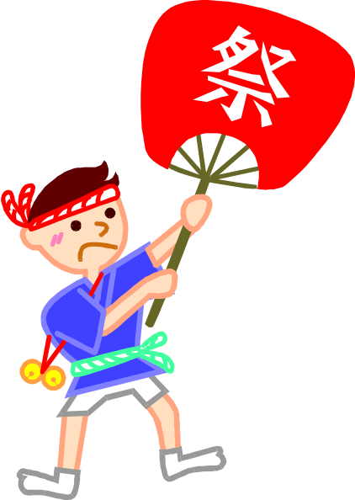

2017
金杉町会夏祭り
楽しいことが イッパイ
飲んで食べて遊ぼう
子供山車
金杉町会夏祭り実行役員一同

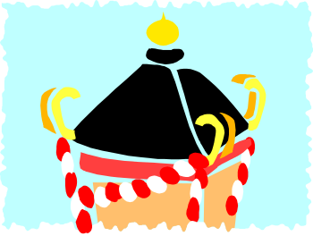

山車は午後３時出発～４時半ころ帰着予定

『模擬店』がお待ちしてま～す！
午後３時から～売り切れ次第おしまい
☆食券をお買い求め下さい☆
◇やきそば ◇フランクフルト
◇ビール ◇焼きもろこし
☆現金販売☆
◇かき氷 ◇ジュース ◇ラムネ
=========夜の部、今年は========
カラオケ 6時～8時
ビンゴ大会 8時～8時半
☆6時～7時、会館内でビンゴカード配布
（人数に制限あり）

太鼓たたき
今年も射的があるよ

